HƯỚNG DẪN SỬ DỤNG
PROTOTYPE → FIGMA
Designer Kit — HTML Prototype → Designer Agent → Figma high-fidelity

Mục tiêu: Đưa 1 file prototype HTML vào công cụ, Claude (Designer Agent) sẽ vẽ các màn hình Figma high-fidelity đúng design system của dự án bạn — đúng màu, font, kích thước, dùng component thật, tên màn hình đa ngôn ngữ không bị cắt chữ. Dùng được cho mọi dự án.
Toàn bộ thao tác bằng giao diện: tải file, giải nén, mở ứng dụng Claude, copy – paste. Không cần gõ lệnh terminal.
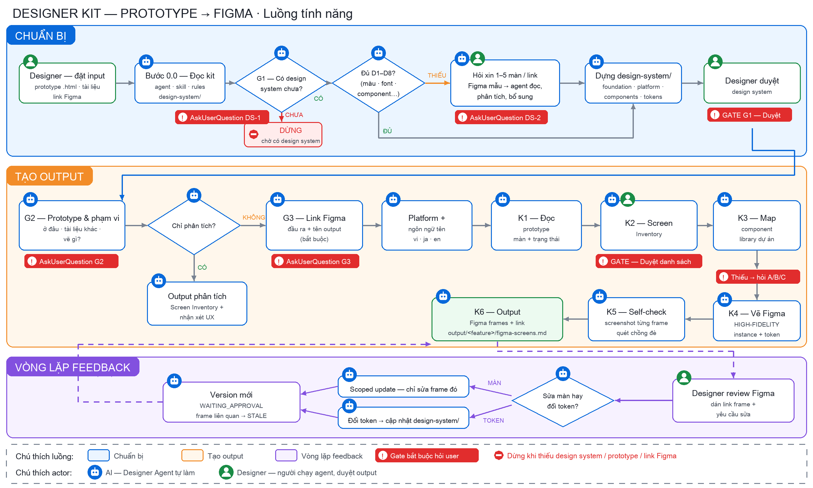
Luồng tính năng — khung đỏ là chỗ Claude hỏi bạn; thiếu design system / prototype / link Figma thì dừng
Bạn cần chuẩn bị  - Ứng dụng Claude (Desktop) hoặc VS Code có extension Claude Code — đăng nhập tài khoản công ty  - Tài khoản Figma có quyền EDIT file đầu ra  - Design system của dự án: link Figma / tài liệu / 1–5 màn Figma đã duyệt  - File prototype .html | 9 bước  1. Tải và giải nén file zip  2. Mở Claude Code tại folder kit  3. Kết nối Figma (1 lần)  4. Chuẩn bị design system  5. Đưa prototype vào folder input  6. Copy prompt và dán vào Claude  7. Trả lời câu hỏi của Claude  8. Kiểm tra kết quả trên Figma  9. Sửa màn / cập nhật design system

BƯỚC 1 — TẢI VÀ GIẢI NÉN FILE ZIP

Công cụ được đóng gói thành 1 file zip. Tải về, giải nén là dùng được — không cần cài thêm gì.

Link tải
<link Google Drive — sẽ cập nhật>

Các bước
- Mở link trên trình duyệt → bấm Tải xuống → nhận file prototype-to-figma.zip (thường nằm trong thư mục Downloads).
- Giải nén: Mac — double-click vào file zip. Windows — chuột phải vào file zip → Extract All… / Giải nén tất cả → Extract.
- Được folder prototype-to-figma. Kéo folder này ra chỗ dễ tìm, ví dụ Desktop hoặc Documents. Mỗi dự án nên dùng 1 bản riêng.
- Mở folder kiểm tra có đủ: .claude · design-system · docs · input · output · CLAUDE.md · README.md · .mcp.json

Lưu ý: Folder .claude và file .mcp.json là file ẩn. Mac: trong Finder bấm Cmd + Shift + . để hiện. Windows: File Explorer → View → bật Hidden items. Không xoá các file này.
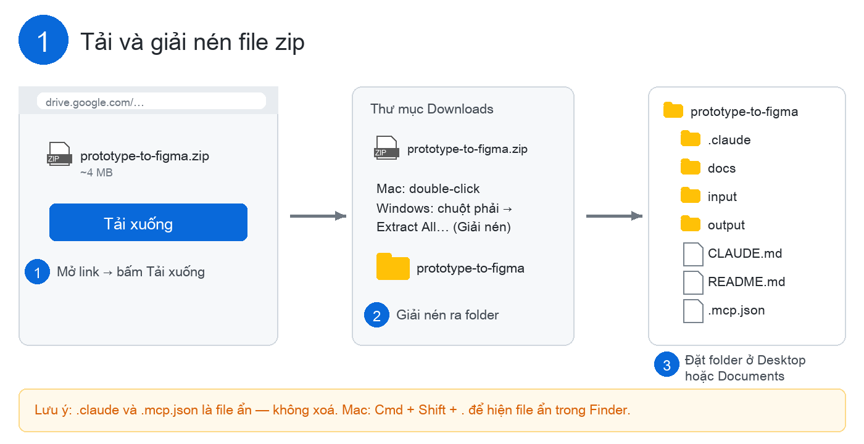
Hình minh họa — Bước 1

BƯỚC 2 — MỞ CLAUDE CODE TẠI FOLDER KIT

Claude phải được mở đúng ở folder prototype-to-figma (folder có CLAUDE.md) thì Designer Agent mới được nạp. Chọn 1 trong 2 cách:

Cách A — Ứng dụng Claude (Desktop)
- Mở ứng dụng Claude trên máy, đăng nhập tài khoản công ty.
- Chọn tab Code (Claude Code).
- Bấm chọn folder làm việc → chọn folder prototype-to-figma → Open.
- Ô chat hiện ra — sẵn sàng dùng.

Cách B — VS Code + extension Claude Code
- Mở VS Code → Extensions (biểu tượng 4 ô vuông bên trái) → tìm Claude Code → Install (chỉ lần đầu).
- Menu File → Open Folder… → chọn folder prototype-to-figma → Open.
- Bấm biểu tượng Claude (ngôi sao cam) ở góc trên bên phải hoặc thanh bên → khung chat mở ra. Lần đầu đăng nhập tài khoản công ty.

Lưu ý: Mở nhầm folder cha (ví dụ Desktop) thì agent không có cấu hình — đóng và mở lại đúng folder prototype-to-figma.
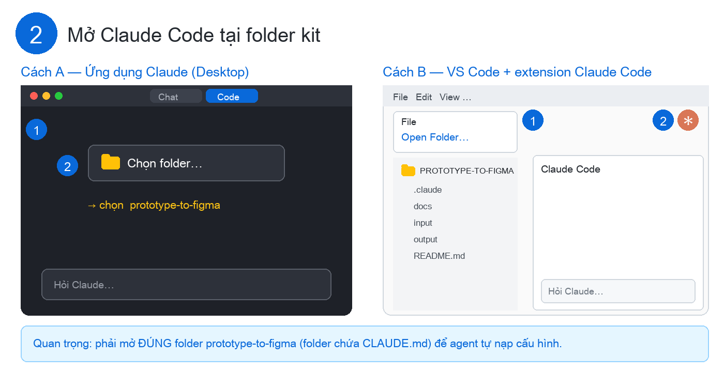
Hình minh họa — Bước 2 (giao diện minh hoạ, có thể khác chút theo phiên bản)

BƯỚC 3 — KẾT NỐI FIGMA (CHỈ LÀM 1 LẦN)

- Trong ô chat Claude, gõ /mcp → Enter.
- Chọn figma (đang ghi needs authentication) → chọn Authenticate.
- Trình duyệt mở trang Figma → đăng nhập tài khoản Figma → bấm Allow.
- Quay lại Claude, gõ lại /mcp → thấy figma ✓ Connected là xong.

Lưu ý: Tài khoản Figma phải có quyền EDIT file đầu ra và dùng được component library của dự án.
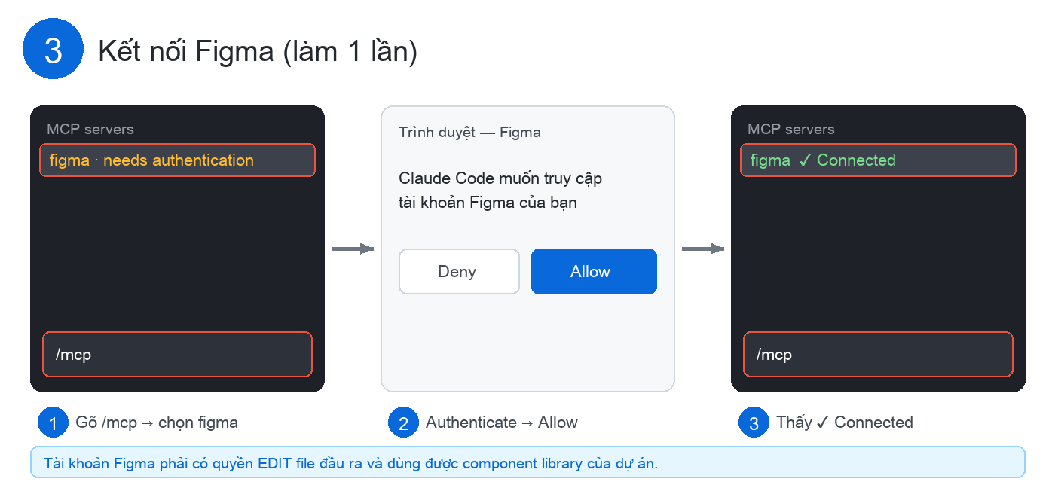
Hình minh họa — Bước 3
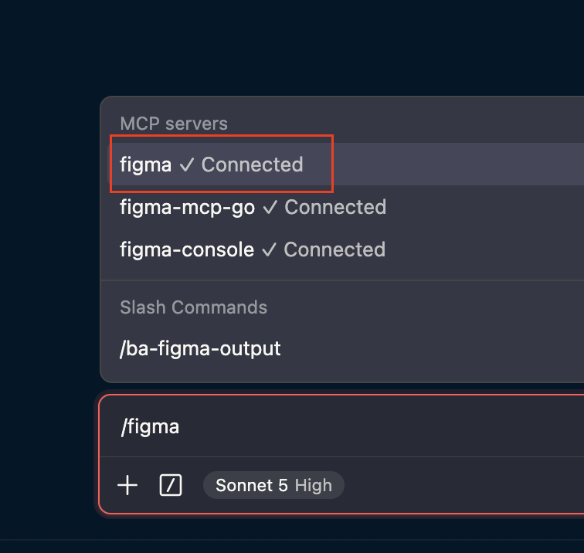
Màn hình thật — figma ✓ Connected sau khi kết nối

BƯỚC 4 — CHUẨN BỊ DESIGN SYSTEM CỦA DỰ ÁN

Design system là bộ quy định giao diện của dự án: màu sắc, font, size, weight, khoảng cách, bo góc, component. Agent chỉ vẽ khi có design system — để màn hình đúng thương hiệu dự án.
- Có link Figma (page Foundations / Design Tokens / Component Library) → copy link, sẽ dán khi Claude hỏi (Bước 7).
- Có tài liệu guideline (.md / .pdf / .docx / ảnh) → copy vào folder input/design-system (tự tạo folder nếu chưa có).
- Chỉ có vài màn Figma đã duyệt → chuẩn bị 1–5 link màn hình. Agent sẽ tự đọc, phân tích và dựng design system.

Lưu ý: Chưa có gì cả → agent sẽ DỪNG, không vẽ. Liên hệ designer / leader dự án để lấy 1 trong 3 nguồn trên rồi chạy lại.

Lưu ý: Lần đầu agent dựng folder design-system và nhờ bạn duyệt. Các lần sau dùng lại luôn, không hỏi lại.
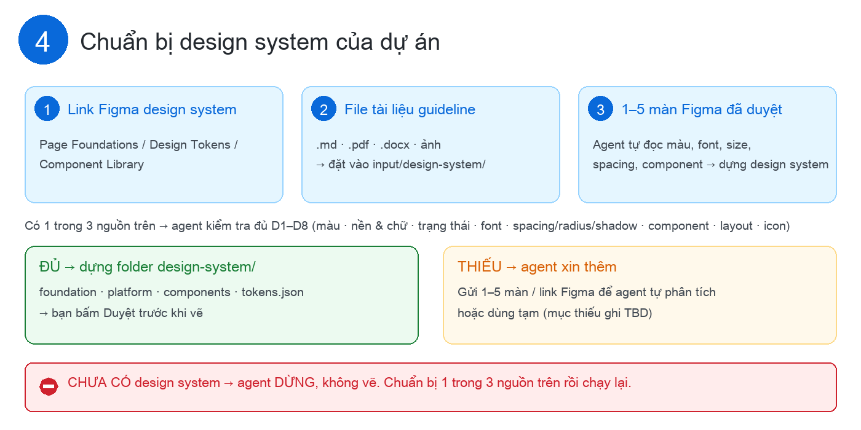
Hình minh họa — Bước 4

BƯỚC 5 — ĐƯA PROTOTYPE VÀO FOLDER INPUT

- Mở nơi đang lưu file prototype (.html) → chọn file → Copy (Mac: Cmd + C · Windows: Ctrl + C).
- Mở folder prototype-to-figma/input → Paste (Mac: Cmd + V · Windows: Ctrl + V). Hoặc kéo-thả file vào folder.
- (Tuỳ chọn) Tài liệu liên quan — SPEC, yêu cầu .docx/.xlsx, ảnh… — cũng copy vào input.

Lưu ý: Mỗi lần làm 1 tính năng, chỉ để file của tính năng đó trong input để Claude không nhầm.
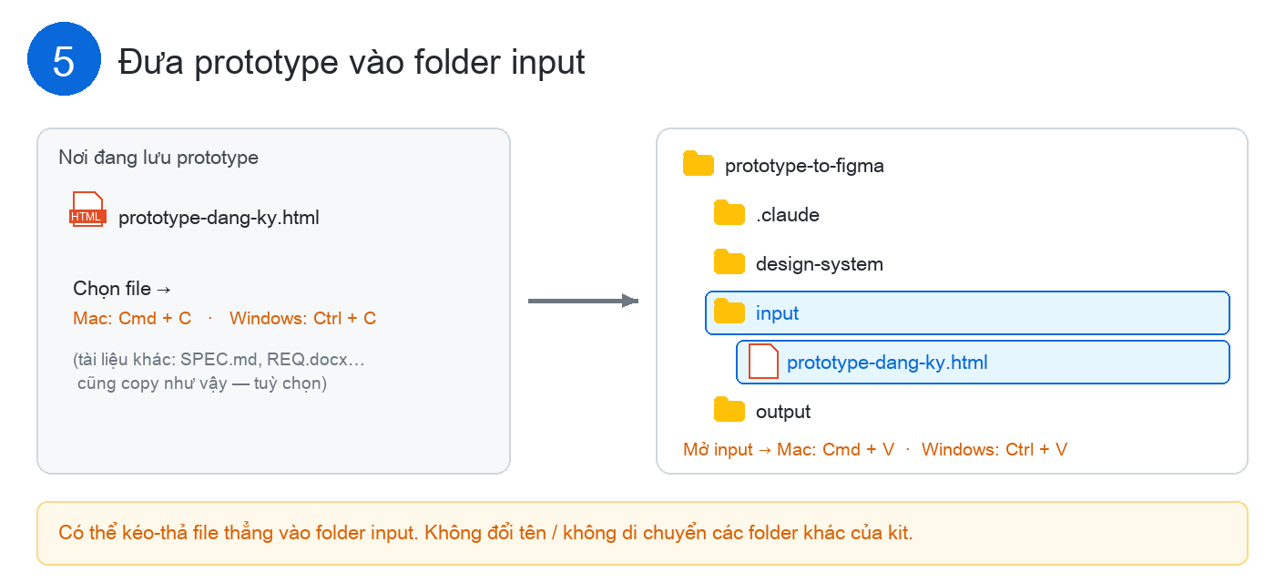
Hình minh họa — Bước 5

BƯỚC 6 — COPY PROMPT VÀ DÁN VÀO CLAUDE

Copy nguyên văn 1 trong các prompt dưới đây, dán vào ô chat Claude rồi bấm Enter:
PROMPT CƠ BẢN
Hãy là Designer, chuyển prototype trong folder input sang Figma

HOẶC LỆNH NGẮN
/prototype-to-figma

NẾU ĐÃ CÓ LINK FIGMA ĐẦU RA (thay <link Figma>)
Hãy là Designer, chuyển prototype trong folder input sang Figma, đặt vào <link Figma>

Lưu ý: Không cần gõ đường dẫn file — Claude tự tìm trong input và hỏi lại phần còn thiếu. Lấy link Figma: chuột phải vào Section / Frame → Copy/Paste as → Copy link to selection.
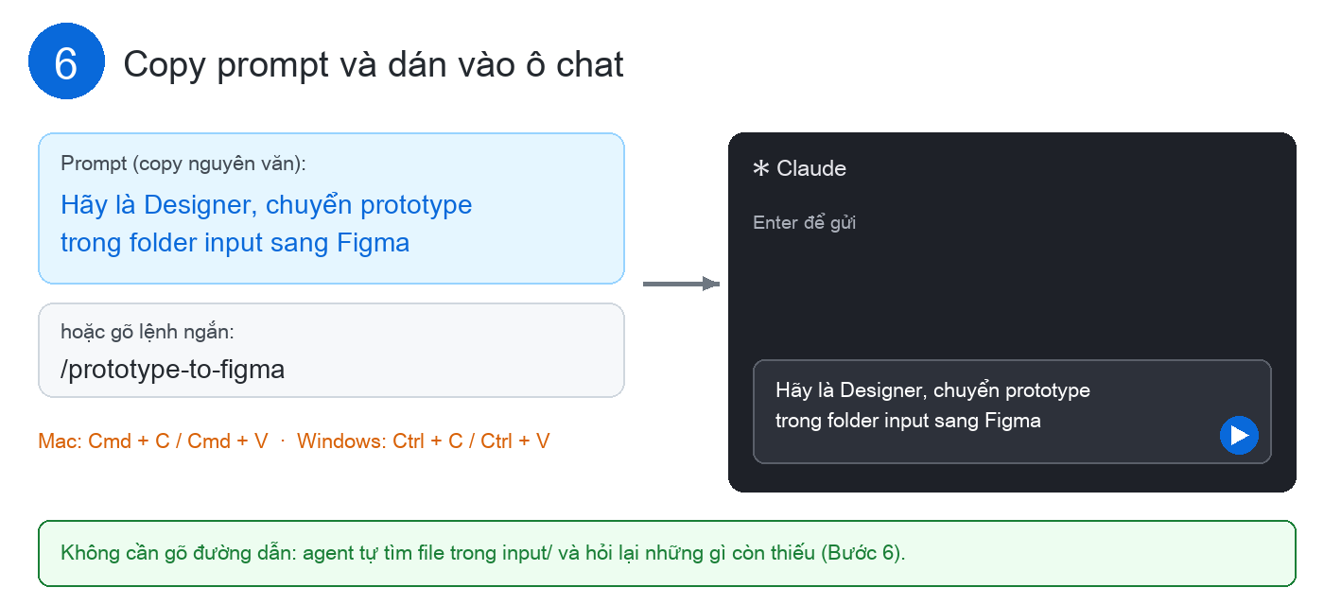
Hình minh họa — Bước 6

BƯỚC 7 — TRẢ LỜI CÂU HỎI CỦA CLAUDE

Claude không tự đoán. Trước khi vẽ, Claude hiện các hộp chọn — bấm chọn; muốn trả lời khác thì chọn Other và gõ / dán vào. Câu nào bạn đã ghi trong prompt thì Claude không hỏi lại.
Claude hỏi | Bạn chọn / trả lời
1. Đã có design system chưa? | Link Figma design system · File tài liệu · Đã có trong design-system/ · Chưa có (→ Claude dừng)
2. Design system còn thiếu … — bổ sung thế nào? | (chỉ hỏi khi thiếu) Gửi 1–5 màn Figma (khuyến nghị) · Gửi thêm tài liệu · Dùng tạm (ghi TBD) · Dừng lại
3. Duyệt design system? | Claude tóm tắt màu, font, component, platform → Duyệt · Sửa
4. Prototype ở đâu? · Tài liệu khác? | Trong input (khuyến nghị) · Đường dẫn khác — Tài liệu: SPEC / yêu cầu · Figma wireframe · Ảnh · Không có
5. Muốn phân tích / vẽ gì? | Vẽ toàn bộ (khuyến nghị) · Chọn một số màn · Chỉ phân tích (chưa vẽ) · Vẽ 1 luồng cụ thể
6. Link Figma đầu ra? · Tên output? | Dán link (bắt buộc, có quyền EDIT) hoặc Tạo file mới — Tên: Claude đề xuất AI_Generate_<tính năng> · Tự đặt
7. Platform? · Ngôn ngữ tên màn? | Platform theo design system — Ngôn ngữ: vi + ja + en (khuyến nghị) · vi + ja · ja · vi
8. Duyệt danh sách màn? | Claude liệt kê các màn + popup / toast / lỗi → Duyệt · Sửa danh sách
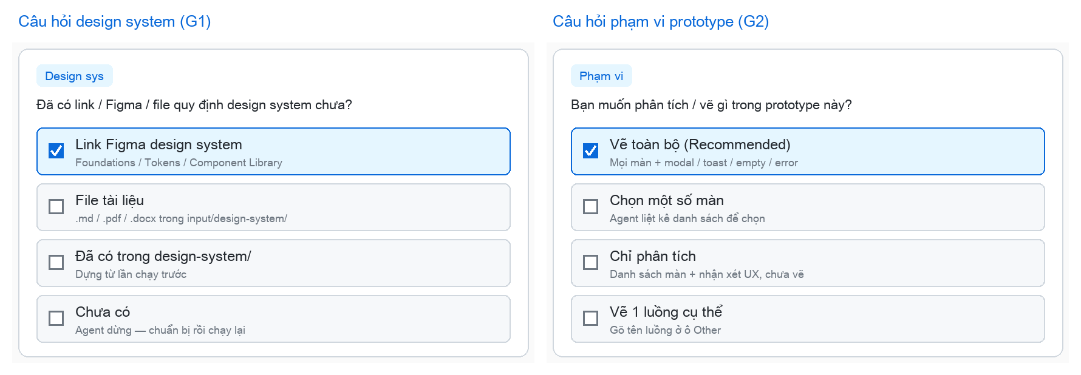
Hình minh họa — hộp chọn design system và phạm vi
Tên đa ngôn ngữ không bị cắt: Claude đặt tên layer 1 dòng và thêm nhãn chữ nhiều dòng (mỗi ngôn ngữ 1 dòng) ngay trên mỗi màn.
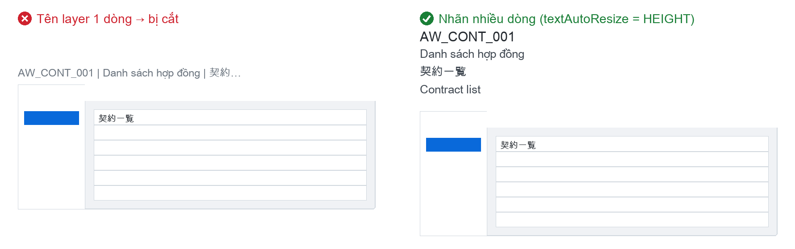
Trái: tên 1 dòng bị cắt — Phải: nhãn nhiều dòng đầy đủ

BƯỚC 8 — ĐỢI VÀ KIỂM TRA KẾT QUẢ TRÊN FIGMA

Khi xong, Claude trả về link Figma và file báo cáo. Bấm link để mở đúng Section vừa vẽ, rồi kiểm tra:
- Đủ các màn + popup / toast / màn lỗi / màn trống so với prototype
- Đúng màu, font, kích thước theo design system
- Component là component thật của library dự án
- Tên màn hình đủ ngôn ngữ, không bị cắt chữ
- Báo cáo: mở folder output → figma-screens.md (danh sách màn + link Figma + điểm cần xác nhận)
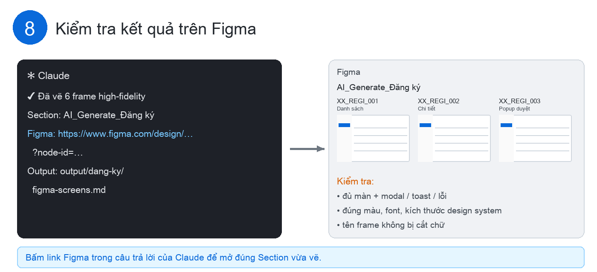
Hình minh họa — Bước 8

BƯỚC 9 — SỬA MÀN / CẬP NHẬT DESIGN SYSTEM

Sửa 1 màn
- Trong Figma, chuột phải vào frame cần sửa → Copy link to selection.
- Dán vào ô chat Claude kèm nội dung cần sửa:
PROMPT MẪU
Sửa màn <link Figma frame>: thêm cột Ngày duyệt vào bảng

Lưu ý: Claude chỉ sửa đúng màn được chỉ định, không vẽ lại toàn bộ.

Cập nhật design system
PROMPT MẪU
Cập nhật design system: màu chính đổi thành <mã màu>, theo <link Figma>

Lưu ý: Claude cập nhật folder design-system, ghi lịch sử thay đổi và báo các màn đã vẽ bị ảnh hưởng.

OUTPUT CỦA TÍNH NĂNG

Sau mỗi lần chạy, công cụ tạo ra 4 output. Hình minh hoạ lấy từ một lần chạy thật (design system ES Kitchen); output 4 là ví dụ với dữ liệu mẫu.

# | Output | Nằm ở đâu | Mục đích
1 | Design System artifact | Link claude.ai/artifact + folder design-system/project/ | Quy định giao diện của dự án (màu, chữ, component, icon, logo) ở một link duy nhất
2 | STATUS.md | design-system/STATUS.md | Theo dõi trạng thái duyệt, mục còn thiếu, mâu thuẫn
3 | Màn hình Figma high-fidelity | Link Figma đầu ra bạn cung cấp | Màn hình đúng design system, đủ trạng thái, để review và dựng FE
4 | Báo cáo figma-screens.md | output/<tính năng>/figma-screens.md | Bàn giao: danh sách màn + link Figma + điểm cần xác nhận

Output 1 — Design System artifact
Mục đích: Gom toàn bộ quy định giao diện của dự án vào một link duy nhất. Designer duyệt một lần; agent và cả team dùng lại cho mọi màn sau, không phải hỏi lại.
Ví dụ > https://claude.ai/artifact/ModdSpJmnWd9yA4onTCtpp

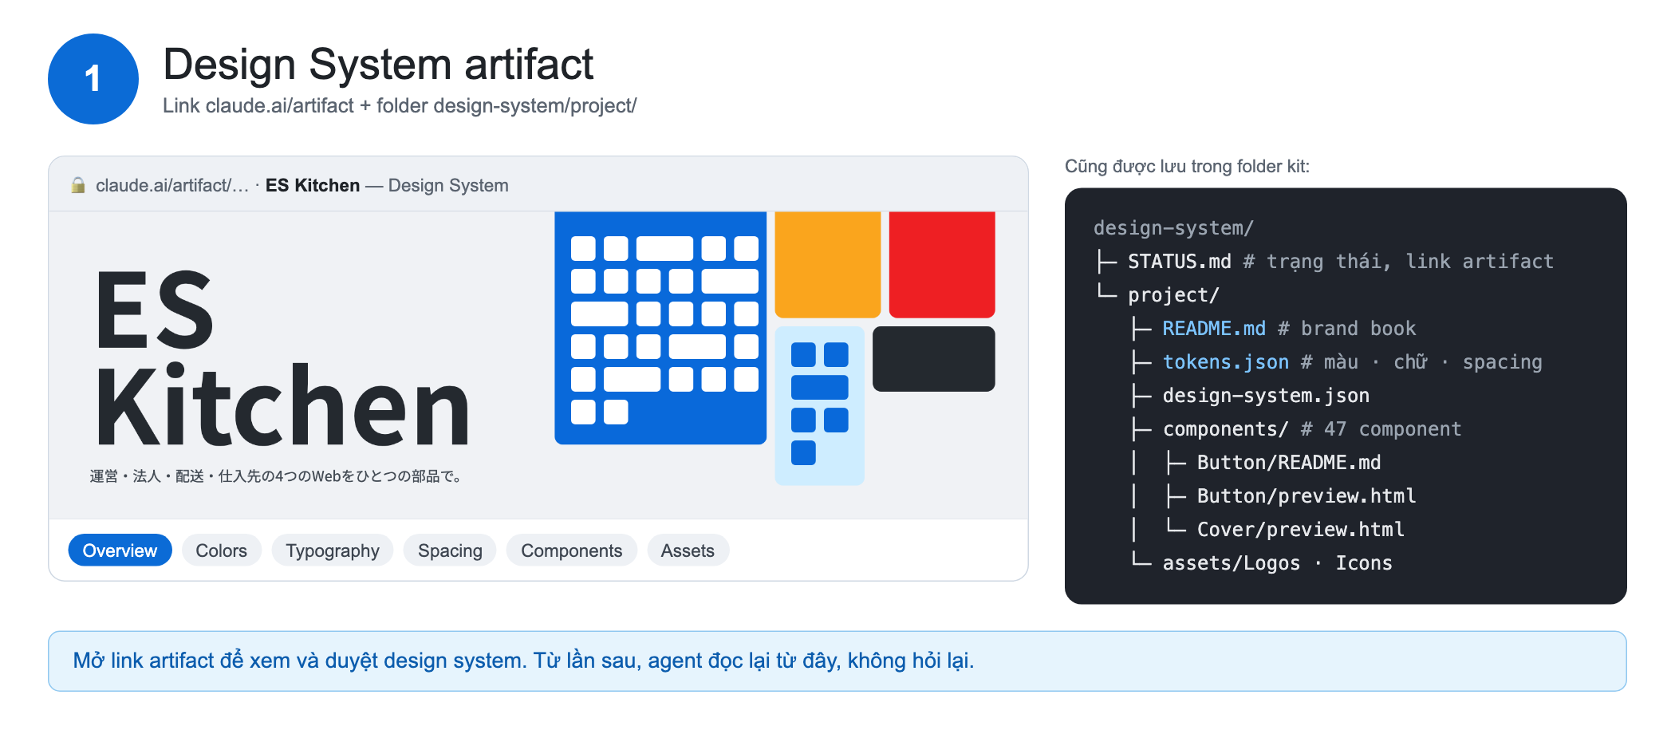
Trang artifact (bìa + các tab) và cấu trúc folder design-system/
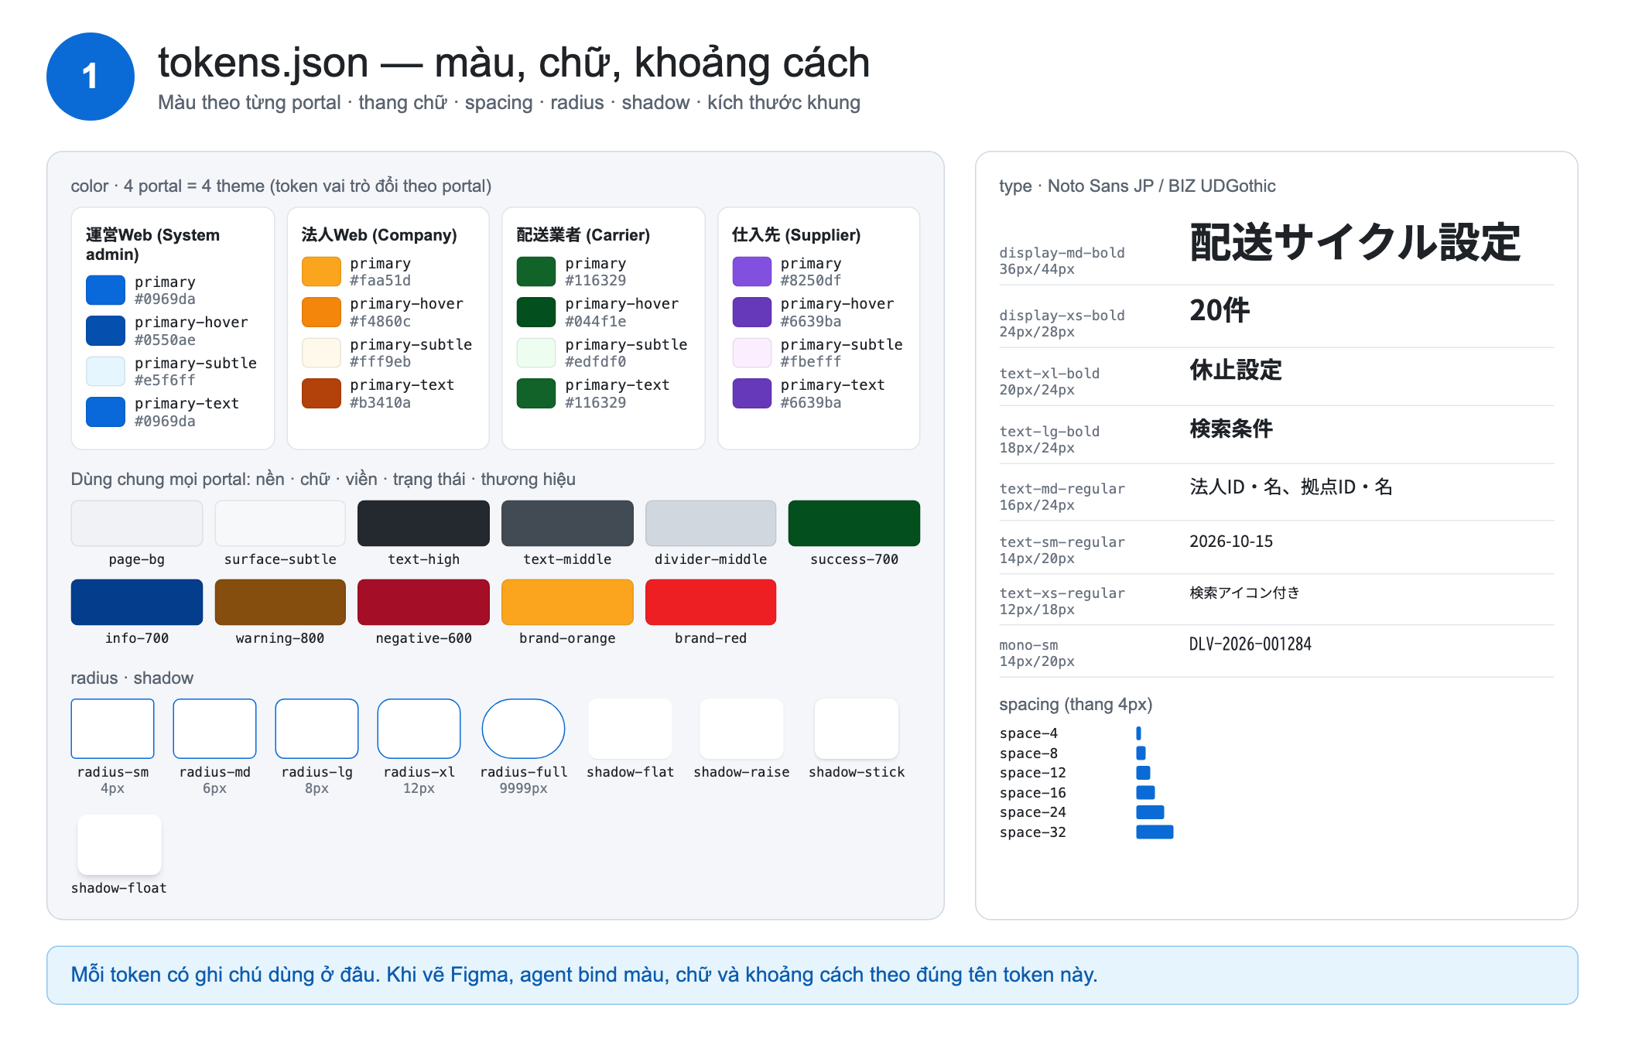
tokens.json — màu theo từng portal, thang chữ, spacing, radius, shadow
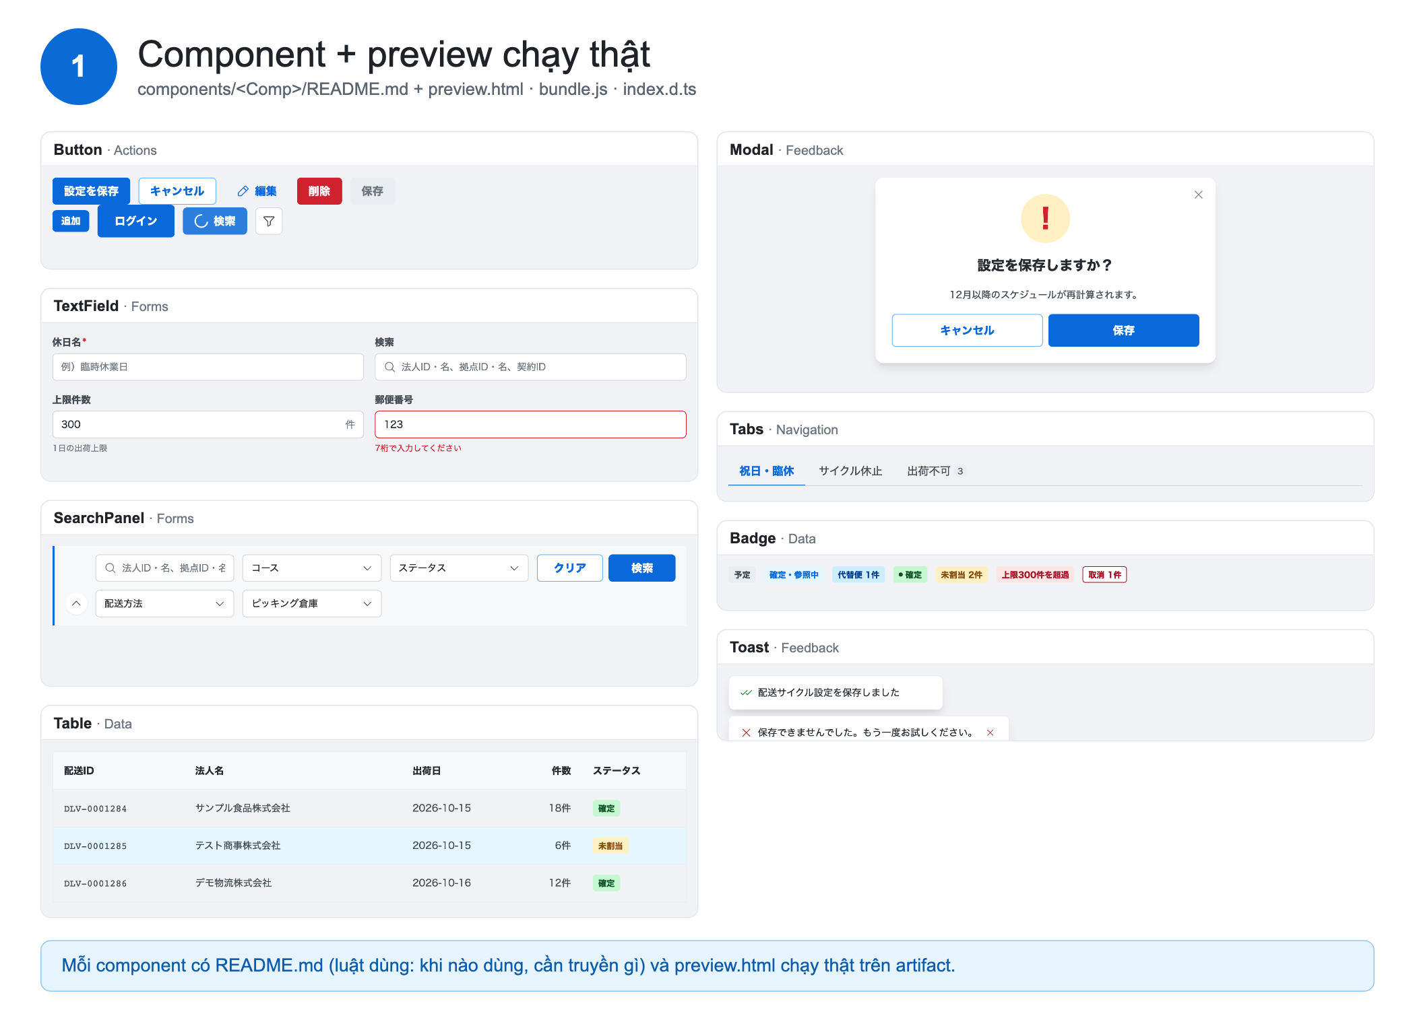
Component có hướng dẫn dùng và preview chạy thật
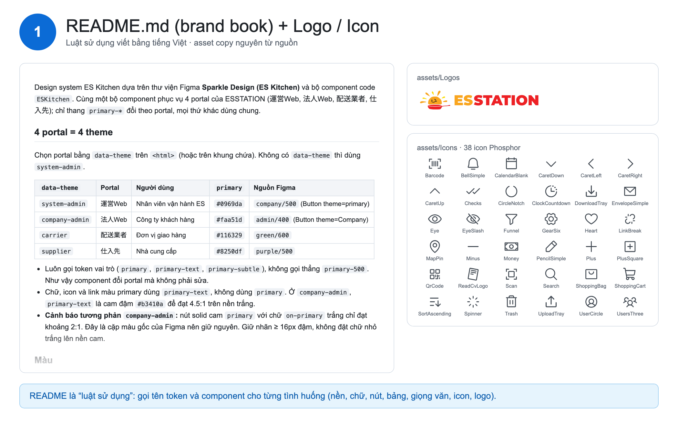
README.md (luật sử dụng) + logo và bộ icon

Output 2 — design-system/STATUS.md
Mục đích: Sổ theo dõi nội bộ của kit (không publish): trạng thái DRAFT/APPROVED, link artifact, platform và screen prefix, các mục còn thiếu (TBD) và mâu thuẫn cần designer xác nhận.
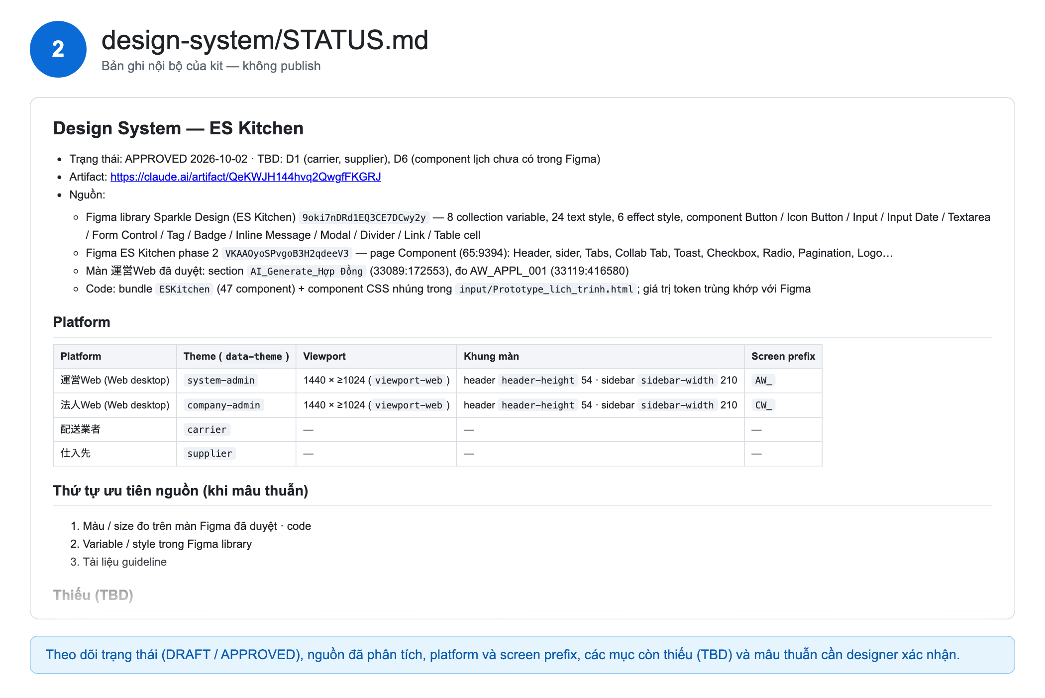
STATUS.md của lần chạy ES Kitchen

Output 3 — Màn hình Figma high-fidelity
Mục đích: Các màn hình vẽ đúng design system (component thật, màu và chữ theo token), đủ popup / toast / lỗi / trống, tên màn đa ngôn ngữ không bị cắt — để designer review và FE dựng giao diện.
Section AI_Generate_<tính năng> trên Figma (xem thêm Bước 8)

Output 4 — Báo cáo figma-screens.md
Mục đích: Tài liệu bàn giao cho team: danh sách màn kèm link Figma từng frame, component đã dùng / đề xuất mới, và các điểm cần designer / BA xác nhận.
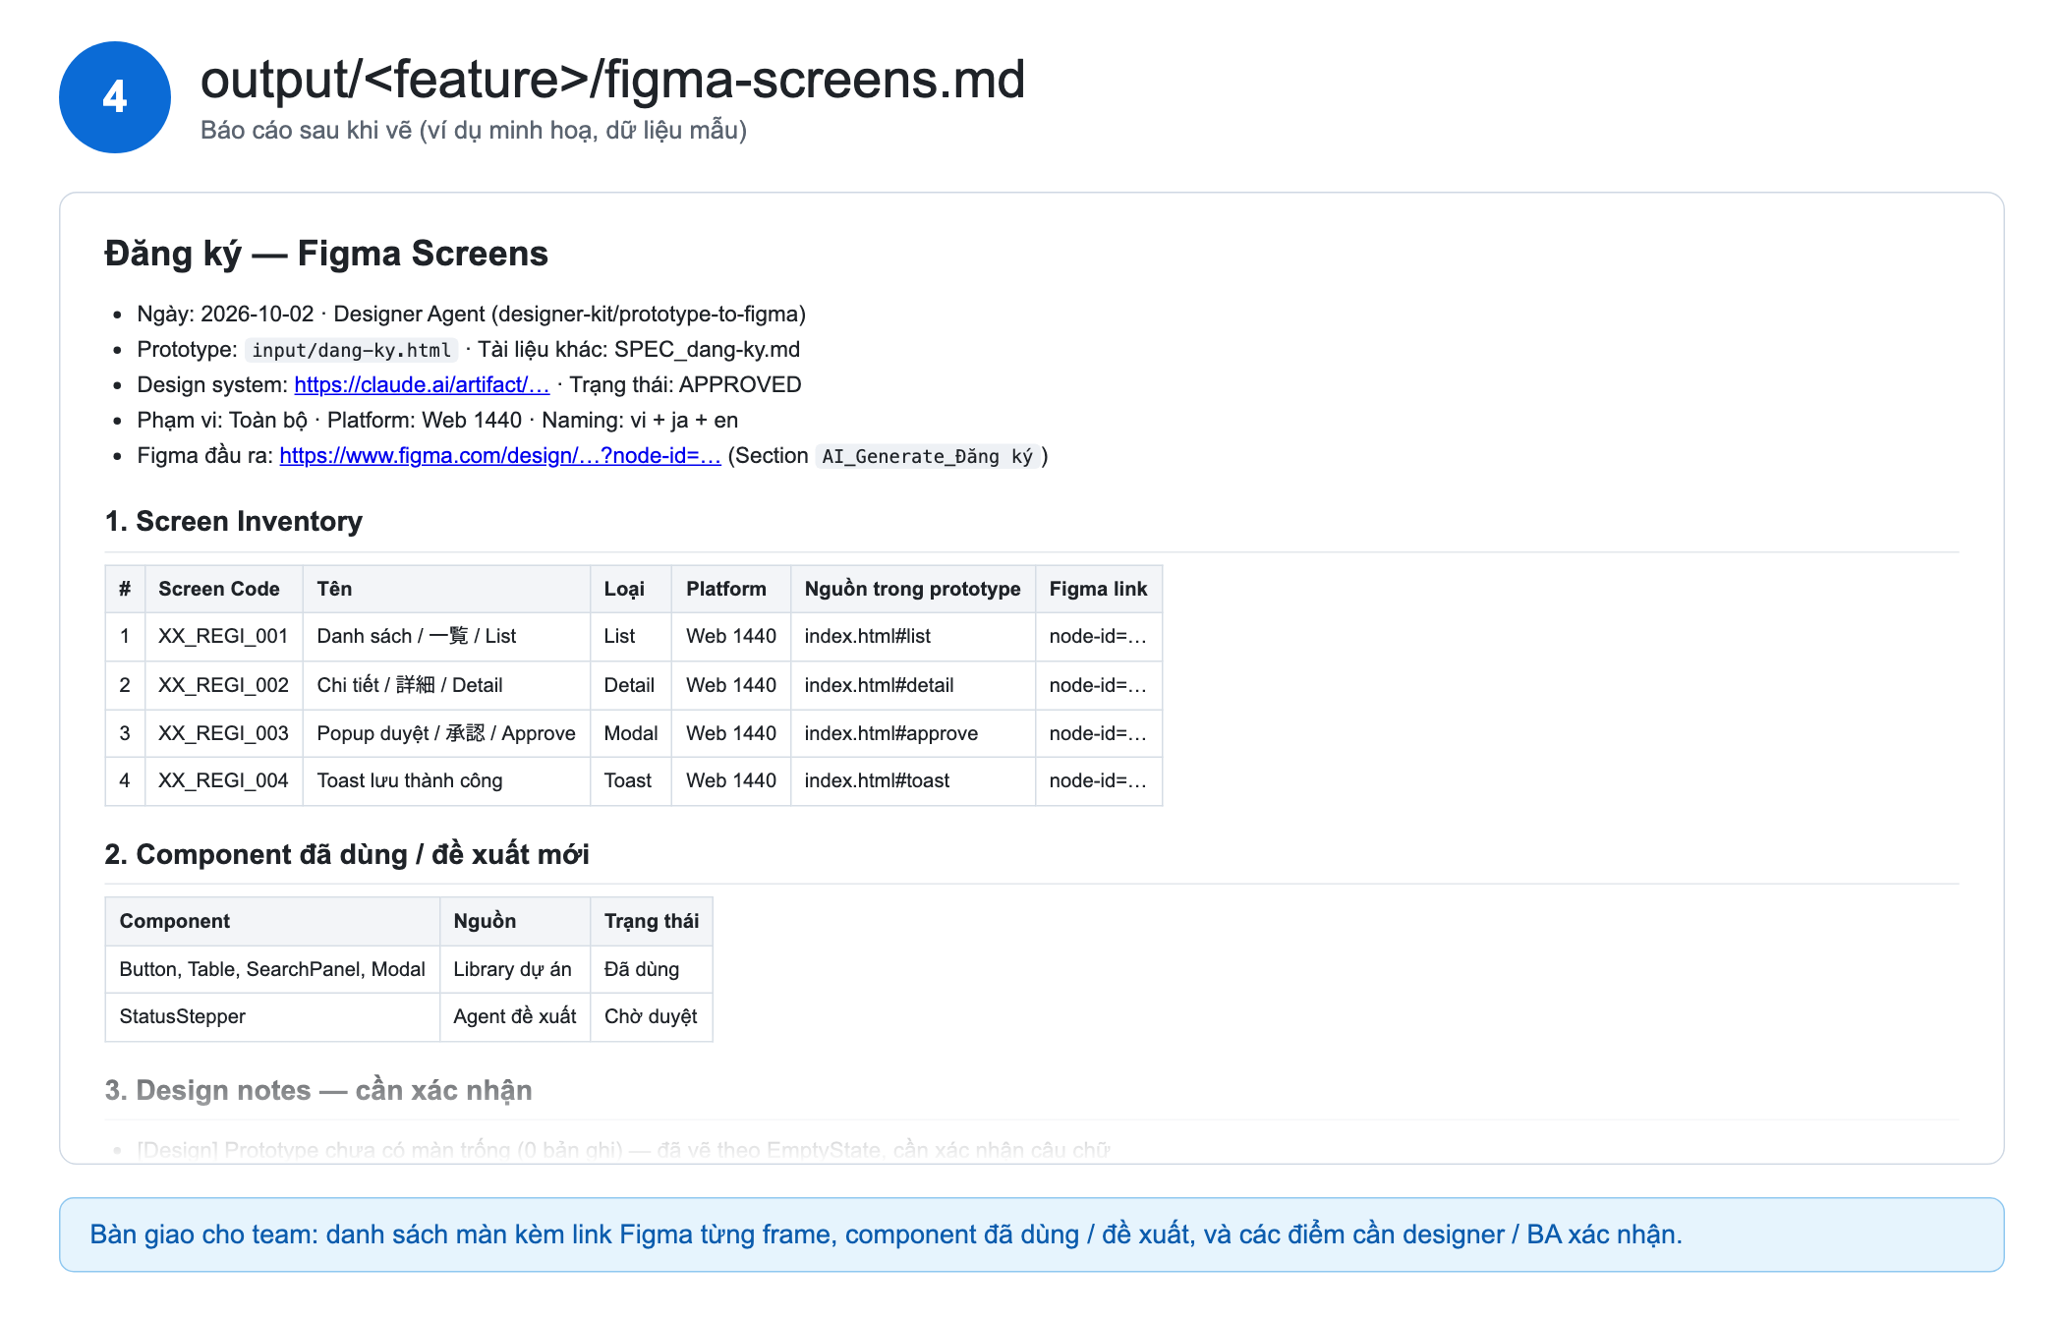
Ví dụ figma-screens.md (dữ liệu mẫu)

MỘT SỐ LỖI KHI DÙNG

1 — Claude dừng vì chưa có design system
Làm Bước 4: chuẩn bị link Figma / tài liệu / 1–5 màn Figma đã duyệt rồi chạy lại prompt.

2 — Claude báo không dùng được Figma
- Gõ /mcp → figma ghi needs authentication → làm lại Bước 3.
- Danh sách không có figma: kiểm tra đã mở đúng folder prototype-to-figma (Bước 2) — folder phải có file .mcp.json.
- Vẫn không có: claude.ai → Settings → Connectors → bật Figma → đăng nhập → mở lại Claude.
- Kiểm tra tài khoản Figma có quyền EDIT file đầu ra.

3 — Claude không tìm thấy prototype
- File .html phải nằm trong folder input.
- Hoặc trả lời câu "Prototype ở đâu?" bằng Other → dán đường dẫn file.

4 — Claude báo có dữ liệu cá nhân
- Công cụ chặn khi phát hiện email / số điện thoại / số thẻ… thật trong prototype hoặc tài liệu.
- Thay bằng dữ liệu mẫu rồi chạy lại. Không đưa dữ liệu thật của khách hàng vào Figma.

5 — Kết quả sai màu / sai kích thước
Kiểm tra folder design-system đã đúng chưa (Bước 9 — cập nhật design system), rồi dán link frame và yêu cầu sửa.

